Тема: «Предлоги»
Цели: Сформировать представление о смысловой значимости предлогов. Дать представление учащимся о предлоге как отдельном слове. Ознакомление с единообразным написанием предлогов. Сформировать навык предложного управления. Научить детей правильно использовать предлоги в устной речи, а затем и в письменной. Развивать словарный запас, самоконтроль учащихся.
Оборудование: презентация к занятию, раздаточный и наглядный материал, аудиозаписи.
Ход занятия:
1. Организационный момент.
Я очень рада видеть вас.
Пусть каждый день и каждый час
Вам новое добудет.
Пусть добрым будет ум у вас
А сердце будет умным.
(С.Я. Маршак)
2. Работа над артикуляционным аппаратом. Работа над чистоговорками.
То – то – то – прошло лето,
Ень – ень – ень – наступила осень,
Ма – ма – ма – потом наступит зима.
3. Работа над мелкой моторикой.
- Допишите буквы и прочитайте получившееся слово.
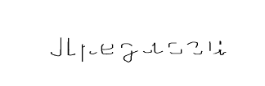
4. Изучение нового материала. Предлог как самостоятельное слово.
- А сейчас я вам прочитаю сказку, а вы внимательно послушайте, а затем ответьте на вопросы:
- Как называются маленькие слова?
- Как пишутся они с другими словами?
- Можно ли нам в речи обойтись без этих маленьких слов?
Ссора предлогов со всеми словами.
Жили в одном из городов Предлоги. Были они такие драчуны и забияки, что один раз так сильно поссорились с другими словами, что те очень обиделись на задир. Предлоги поссорились с обидчивыми словами. Они переехали в другой дом и даже перестали разговаривать с бывшими соседями. Постепенно они совсем отдалились.
Так предлоги стали отдельными словами. Делать нечего. Раз уж случилась такая ссора навек, решили записать в книгу Правил это событие, ставшее потом правилом: Предлог – это слово и с другими словами пишется всегда раздельно.
Предлог – это слово и с другими словами пишется всегда раздельно.

- Беседа о предлогах:
- Слово «ПРЕДЛОГ» в переводе с греческого языка означает «стоит перед словом». Всего предлогов очень много. С некоторыми из них мы и познакомимся с Вами на нашем занятии.
- Сейчас посмотрите на экран и полным предложением ответьте на вопрос: Где и какой кот находится по отношению к дому?

Например: Чёрный кот вылазит из трубы.

- Сейчас мы с вами назвали такие предлоги как: у, к, от, за, в, под, по, над, на, с, от, про, для, из, возле, около.… Запомните их и запишите себе в таблицу:
Предлоги

у, к, от, за, в, под, по, над, на, с, от, про, для, из, возле, около…

6. Закрепление изученного материала.
- А сейчас выполним задания по карточкам.
Задание 1: Внимательно посмотрите на каждую картинку и постарайтесь составить предложения, используя самые различные предлоги.
7. Физминутка (под музыку)
А сейчас все по порядку
Встанем дружно на зарядку.
Руки в стороны, согнули,
Вверх подняли, помахали.
Спрятали за спину их и оглянулись:
Через правое плечо, через левое еще.
Дружно все присели, пяточки задели,
На носочки поднялись,
Опустили руки вниз.
- Теперь выполним следующее задание.
Задание 2: Найдите в тексте предлоги и назовите их.
Вороны часто ночуют в парках на деревьях. Глухари ночуют в лесах под снегом. Зима – тяжелое время года для птиц. Трудно спасаться от врагов.
Задание 3: Подберите подходящие по смыслу предлоги и напишите их.
Плывёт ______ реке, сделал _______ бумаги, вышел _______ дома, сверкает _______ солнце, играет _____ хоккей, летит _______ города, убежал ____ волка.
Задание 4: Прочитайте предложения. Вставьте пропущенные предлоги.
_________ цветком кружит шмель. Бабочки перелетают____ цветка ______ цветок. _______ траве жужжит жук.

Задание 5: Прочитайте рассказ с картинками. Назовите вставленные предлоги.
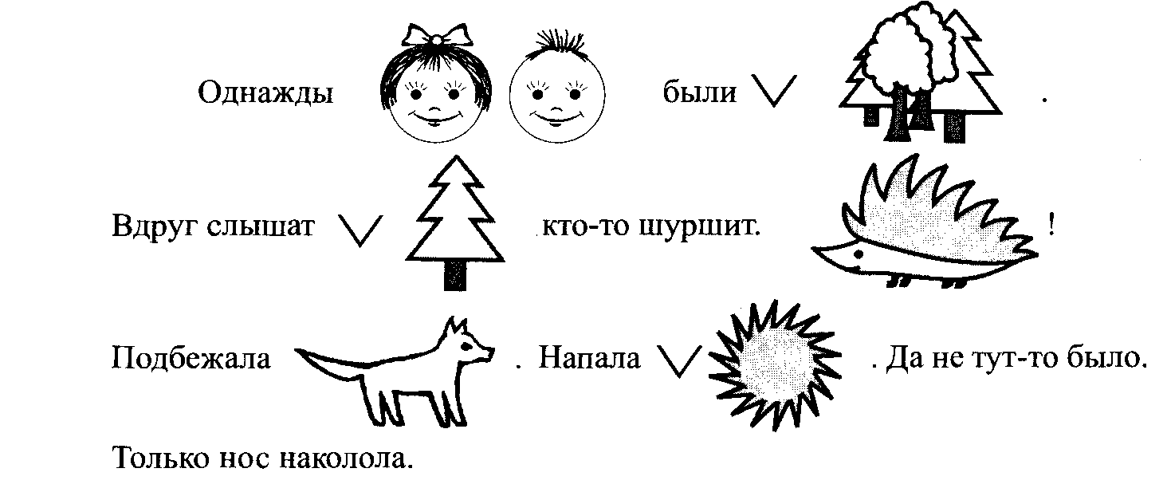
Ответ: Однажды ребята (девочка и мальчик) были в лесу. Вдруг слышат, под елью кто-то шуршит. Ёж! Подбежала собака. Напала на ежа. Да не тут-то было. Только нос наколола.
8. Итог занятия
- Что нового Вы узнали на занятии? Что больше запомнилось и понравилось?
9. Рефлексия
- Ребята, я предлагаю дописать письмо, где Вы сможете выразить свое мнение о нашем занятии.
Вот и прошло незаметно время.
На занятии мне было_____________________________________________.
Больше всего мне понравилось_____________________________________
_______________________________________________________________
_______________________________________________________________.
Трудным для меня было задание__________________________________
_______________________________________________________________.
После занятия у меня _________________________________ настроение.

- Ребята, наше занятие окончено. Всем спасибо за работу.

